Statistika u istraživanju obrazovanja
Вежбе: Трансформације изворних квантитативних података
Uradila: Katarina Ivanić PE23/9
Priprema za čas:
Fajl koji ćemo koristiti u svim zadacima je CY08MSP_STU_QQQ_SRB_2025.SAV.sav. 2025 u imenu znači da je pripremljena za kurs u 2025. godini, ali u pitanju je baza iz ciklusa PISA 2022. godine. U bazi se nalaze sve varijable koje postoje u glavnoj PISA bazi, ali koristimo i jednu koju smo sami izgradili za potrebe časa. Baza koju koristimo sadrži samo učenike iz Srbije (6413).
Napomena:
Svaki zadatak za ove vežbe nalazi se na novoj strani. Rombom (♦) su označeni postupci i ciljevi zadatka, a kurzivom je označeno pitanje na koje tekstualno treba pružiti odgovor, odnosno tumačenje.
Zadatak 1:
♦ Napraviti jediničnu raspodelu varijable Podrška nastavnika matematike učeniku (var. TEACHSUP) i varijable Matematička pismenost (var. MATH). Odrediti aritmetičku sredinu, standardnu devijaciju, najniži rezultat, prvi kvartil, medijanu, treći kvartil i najviši rezultat za obe varijable.
Odlaskom u meni Analyze Descriptive Statistics Frequencies otvoriće se dijaloški prozor u kojem možemo da izdamo naredbu programu za pravljenje jedinične raspodele i izračunavanje traženih vrednosti. Pošto smo pronašli varijable u listi prebacujemo ih pomoću strelice u okvir označen sa Variable(s) smešten desno, a potom klikom na dugme Statistics uključujemo vrednosti čije nam se izračunavanje traži u zadatku. Prvi i treći kvartil definišemo kao percentil 25 i 75 i dodajemo ih pomoću dugmeta Add u okvir označen sa Percentile(s). Pritiskom na Continue vraćamo se u glavni dijaloški prozor i sa OK izdajemo naredbu za pravljenje ispisa sa željenim informacijama.
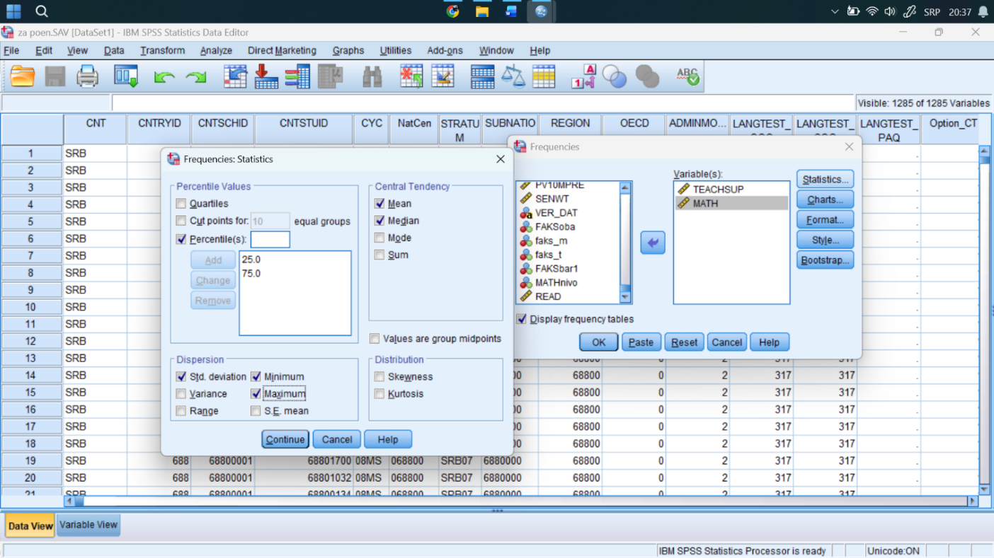

Statistics
 |  | Mathematics Teacher Support (WLE) | Matematička pismenost (Mean value of PV1MATH to PV10MATH)
N | Valid | 5810 | 6413
N | Missing | 603 | 0
Mean |  | -.182780 | 439.817
Median |  | -.100200 | 434.076
Std. Deviation |  | 1.2379101 | 83.9083
Minimum |  | -2.9095 | 173.1
Maximum |  | 1.5558 | 750.3
Percentiles | 25 | -1.069300 | 378.946
Percentiles | 75 | .821100 | 494.157
Šta se može uočiti pregledom svih dobijenih deskriptivnih mera o dvema varijablama?
Na varijabli Podrška nastavnika matematike učeniku (TEACHSUP) vidimo da je prosek blizu nule i nešto manji od medijane. Standardna devijacija nam pokazuje prosečno odstupanje podataka od proseka, a koje nam u ovom slučaju iznosi 1.238. Najviša vrednost rezultata koju je neki učenik postigao na varijabli Podrška nastavnika matematike učeniku je nešto veći od 1, dok je minimum negativan i blizu broja 3. Prvi kvartil (percentil 25) pokazuje da 25% učenika ima skorove podrške nastavnika matematike manje ili jednake -1.069300, isto tako treći kvartil (percentil 75) pokazuje da 75% učenika ima skorove manje ili jednake 0.821100.
Na varijabli Matematička pismenost (MATH) prosek (439.817) predstavlja prosečan skor matematičke pismenosti u uzorku, za razliku od predhodne varijable ovde je medijana nešto manja od proseka. Na ovoj varijabli najvišu vrednost koju je neki učenik imao jeste malo preko 750, dok je minimum malo preko 173. Standardna devijacija (83.9083) ukazuje na veliku heterogenost (različitost) u nivoima matematičke pismenosti. Kao i kod predhodne varijable i ovde možemo uočiti da prvi kvartil pokazuje da je 25% ispitanika imalo skor manji ili jednak 378.946, a 75% ispitanika skor manji ili jednak 494.157.
Na osnovu svega gore navedenog možemo uočiti da varijable imaju dve različite skale, te se zbog toga ne mogu međusobno upoređivati.

Zadatak 2:
U ovom zadatku radimo četiri linearne transformacije podataka na varijabli TEACHSUP korišćenjem komande Compute.
♦ 1. Dodati na rezultat na varijabli TEACHSUP za svakog ispitanika broj 5 i to sačuvati u varijabli pod imenom TEACHSUP_DOD5.
Postupak za ovu i naredne tačke: U Target Variable upisujemo novo ime, potom u spisku varijabli pronalazimo onu pod nazivom TEACHSUP (nalazi se na samom dnu), selektujemo i prebacujemo je pritiskom na strelicu ili dvostrukim klikom na njeno ime u okvir Numeric Expression i dopisujemo znak + i broj 5. Pošto nema dodatnih zahteva pritisnućemo OK i nova varijabla s željenim imenom biće pridodata, kao poslednja u nizu, postojećim varijablama.
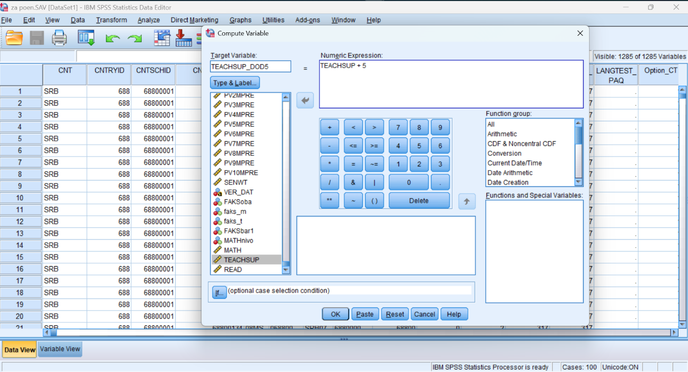
♦2. Pomnožiti rezultat na varijabli TEACHSUP za svakog ispitanika brojem 5 i to sačuvati u varijabli pod imenom TEACHSUP_PUTA5;

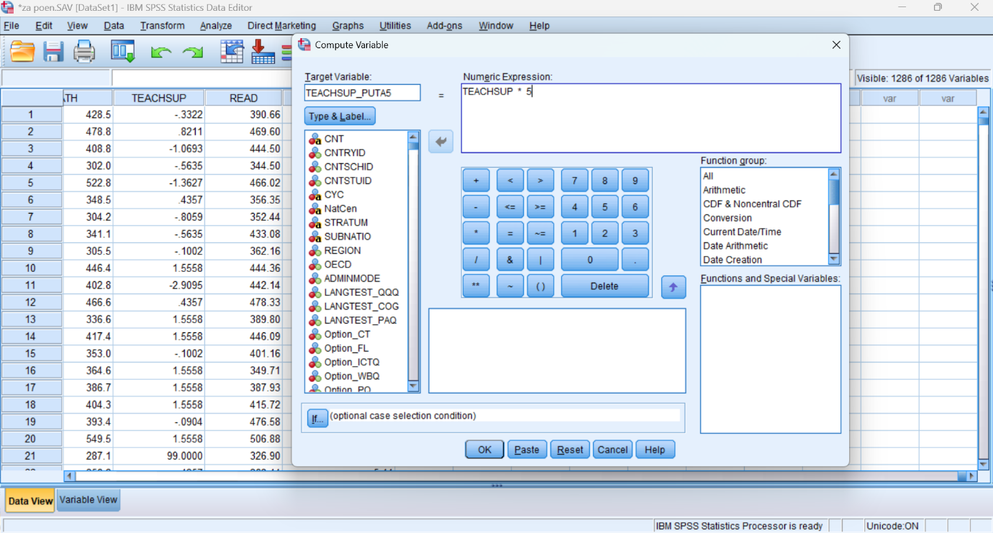
♦ 3. Oduzeti od rezultata na varijabli TEACHSUP za svakog ispitanika broj 5 i to sačuvati u varijabli pod imenom TEACHSUP_OD5;

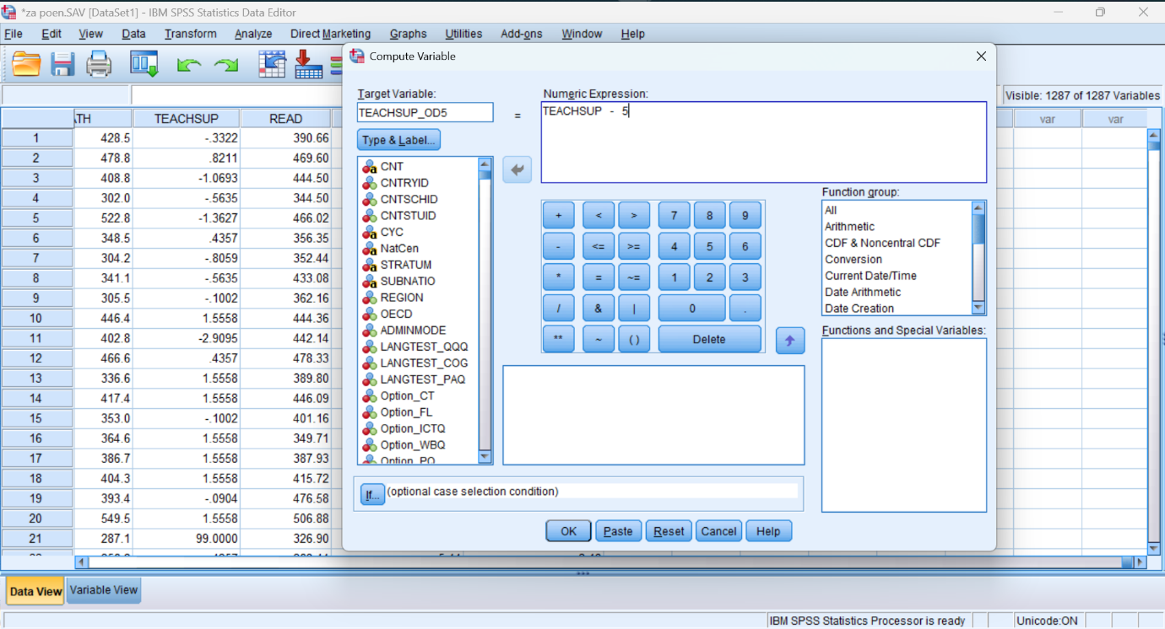
♦ 4. Podeliti rezultat na varijabli TEACHSUP za svakog ispitanika brojem 5 i to sačuvati u varijabli pod imenom TEACHSUP_POD5;

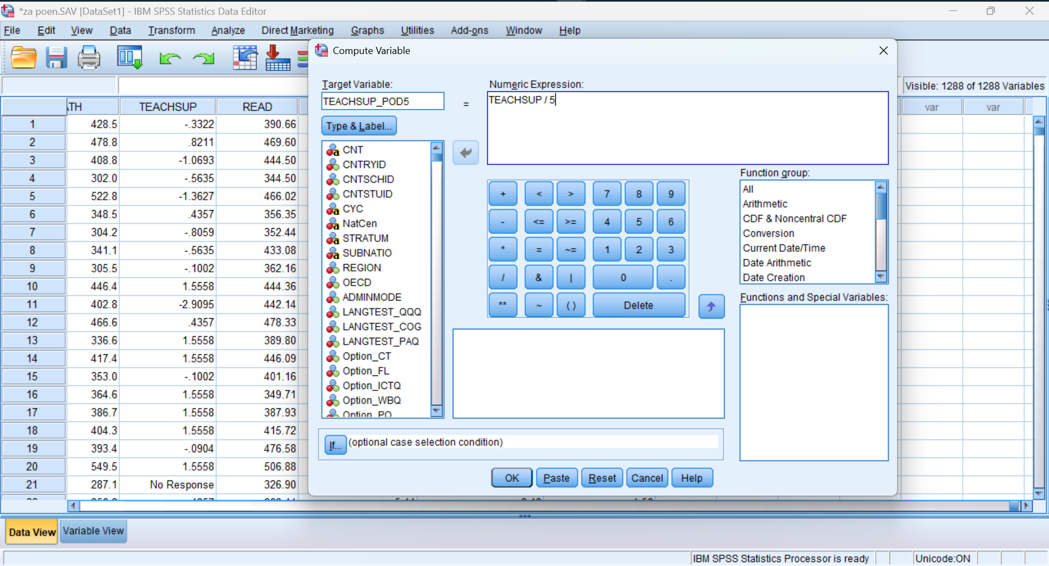
♦ Izračunati aritmetičke sredine, standardne devijacije i varijanse za varijable TEACHSUP, TEACHSUP_DOD5, TEACHSUP_PUTA5, TEACHSUP_OD5 i TEACHSUP_POD5;

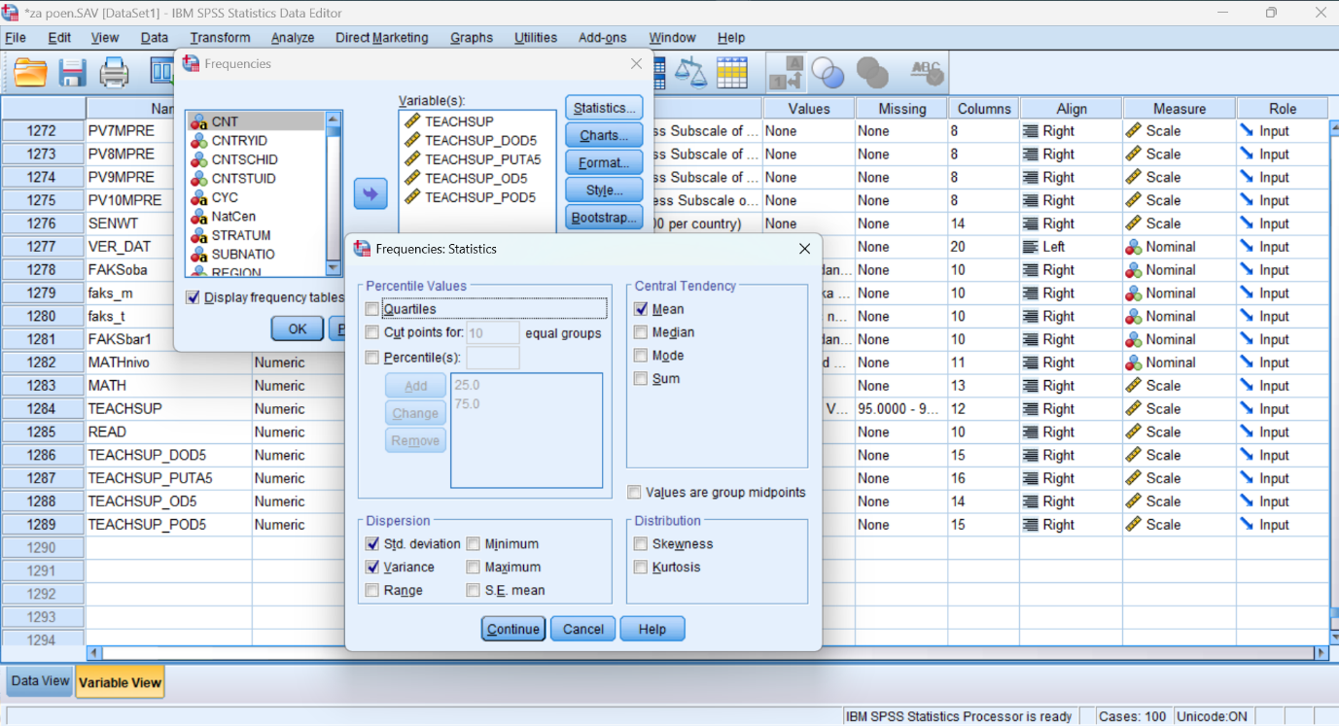

Statistics
 |  | Mathematics Teacher Support (WLE) | TEACHSUP_DOD5 | TEACHSUP_PUTA5 | TEACHSUP_OD5 | TEACHSUP_POD5
N | Valid | 5810 | 5810 | 5810 | 5810 | 5810
N | Missing | 603 | 603 | 603 | 603 | 603
Mean |  | -.182780 | 4.8172 | -.9139 | -5.1828 | -.0366
Std. Deviation |  | 1.2379101 | 1.23791 | 6.18955 | 1.23791 | .24758
Variance |  | 1.532 | 1.532 | 38.311 | 1.532 | .061

Šta se na osnovu dobijenih rezultata može zaključiti: kako se menjaju aritmetička sredina, varijansa i standardna devijacija pri dodavanju konstante nizu rezultata, oduzimanju konstante od niza rezultata, a koliko pri množenju i deljenju rezultata konstantom?
Kada se svakom rezultatu u nizu doda ili oduzme konstanta, to utiče samo na mere centralne tendencije (aritmetičku sredinu), ali ne i na varijabilitet tj. raspršenost (standardna devijacija i varijansa ostaju iste). Sa druge strane kada se svaki rezultat u nizu pomnoži ili podeli konstantom, to utiče i na mere centralne tendencije i na mere varijabiliteta, primećujemo da se aritmetička sredina množi/deli samom konstantom, standardna devijacija apsolutnom a varijansa za kvadrat konstante.

Zadatak 3:
♦ Transformišite izvorne rezultate na varijablama Podrška nastavnika matematike učeniku (var. TEACHSUP) i varijable Matematička pismenost (var. MATH) tako da na obema varijablama aritmetička sredina transformisanih rezultata bude 50 a standardna devijacija 10;
I u ovom primeru koristimo komandu Compute. Pošto smo, prethodno, izračunali M i SD za varijable TEACHSUP i MATH, onda već sada možemo preći na tranformisanje. Prvo unesemo Target variable: T_TEACHSUP, odnosno T_ MATH, pa u polje Numeric Expression unosimo izraz prema obrascu za pretvaranje izvornih rezultata na varijabli x u takozvane. T-vrednosti:
T = (50 - 10/S * M) + 10/S * x
Vrednosti M i SD ne zaokružujte, već iskoristite sve decimale dobijene u ispisu prvog zadatka.
*Napomena 1: MATH I TEACHSUP su varijable koje su već standardizovane na određeni način za ceo svet u bazi PISA istraživanja, ali ovim procedurama ih standardizujemo istom skalom (T skor sa prosekom 50 i standardnom devijacijom 10) za uzorak učenika države Srbije povodom našeg časa vežbi.
*Napomena 2: kako biste lako našli identifikacioni broj 68802637, otvorite Data View, pronađite kolonu varijable CNTSTUID (a koja je četvrta po redu u celoj bazi), a zatim označite celu kolonu klikom na zaglavlje kolone. Kada kolona postane žuta, istovremeno stisnite ctrl+F na tasturi. Pojaviće se prozor u koji možete da unesete identifikacioni broj kako bi ga SPSS pretražio u željenoj koloni. Isto važi i za zadatke 4 i 5.

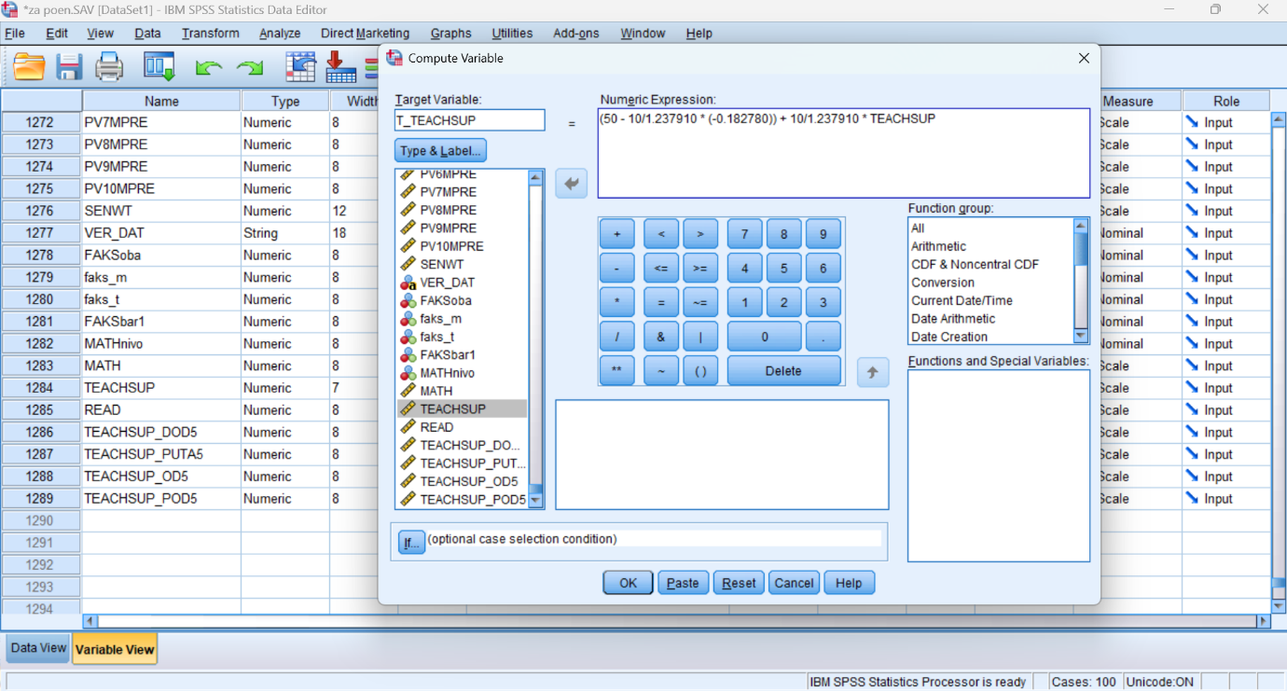
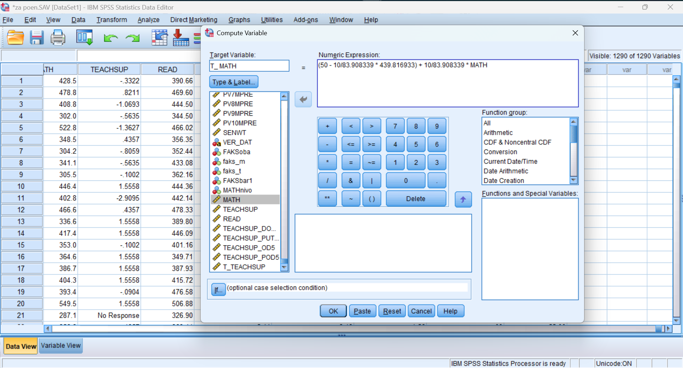
Korišćenjem T-vrednosti ustanovite da li učenik sa identifikacionim brojem 68802637 (na varijabli CNTSTUID)* u odnosu na ostale učenike u uzorku za Srbiju ima izraženiji rezultat na Matematičkoj pismenosti ili Podršci nastavnika matematike. Obrazložite.
U pogledu varijable Podrška nastavnika učenik je skoro jednu i po standardnu devijaciju iznad proseka. Ovo je pozitivan i dobar rezultat, znači da mu je pruženo više pomoći od strane nastavnika u odnosu na prosek. Na varijabli Matematička pismenost učenik je više od dve standardne devijacije ispod proseka. Ovo je izrazito loš rezultat i ukazuje da je on ispod prosečnog postignuća.
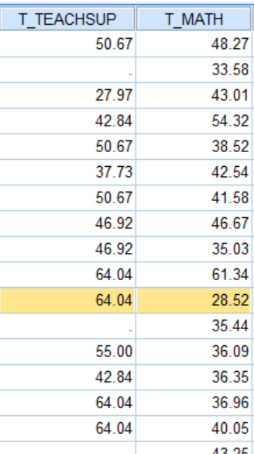

Zadatak 4:
♦ Prevedite izvorne rezultate na varijablama MATH i TEACHSUP, korišćenjem procedure AnalyzeDescriptive StatisticsDescriptives tako što ćete štiklirati kućicu pored Save standardized values as variables. Dakle, to je alternativni način prevođenja rezultata na varijablama u standardizovane vrednosti u odnosu na komandu TransformCompute (korišćenu u prethodnim zadacima).
Napomena: MATH I TEACHSUP su varijable koje su već standardizovane na određeni način za ceo svet u bazi PISA istraživanja, ali ovim procedurama ih standardizujemo istom skalom (z skor sa prosekom 0 i standardnom devijacijom 1) za uzorak učenika države Srbije povodom našeg časa vežbi.

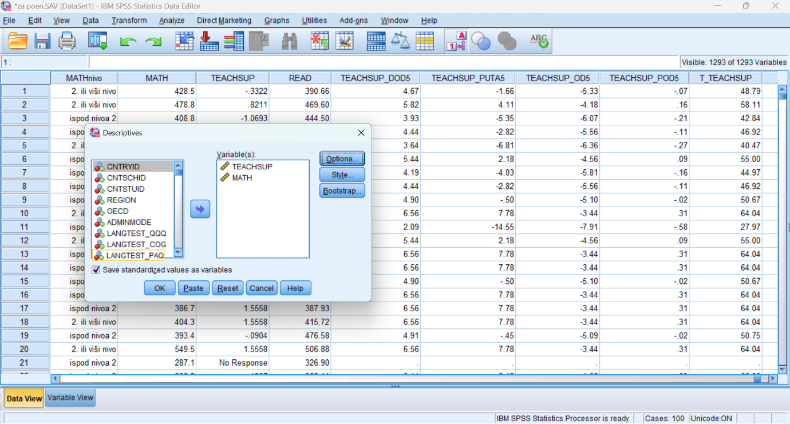
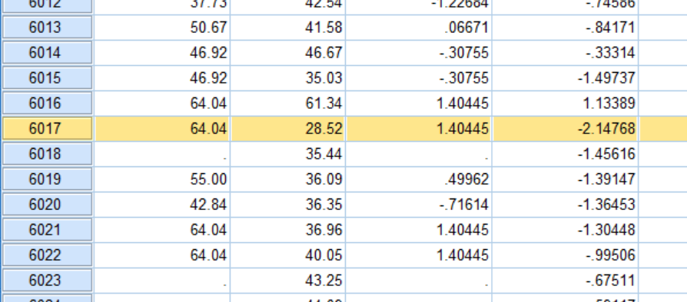
Korišćenjem standardnih, tj. z vrednosti ustanovite da li učenik sa identifikacionim brojem 68802637 (na varijabli CNTSTUID) u odnosu na ostale učenike u uzorku za Srbiju ima izraženiji rezultat na Matematičkoj pismenosti ili Podršci nastavnika matematike. Obrazložite. Takođe, uporedite vrednosti sa prethodnim zadatkom, šta primećujete?
Učenik 68802637 u odnosu na ostale učenike u ovom slučaju ima izraženiji skor na varijabi Matematička pismenost - za preko dve standardne devijacije je udaljen od centralne vrednosti uzorka. Kada vrednosti iz ove četiri varijable uporedimo uočavamo da su vrednosti koje učenik ima na T-varijablama tačno iznad ili ispod proseka za onoliko koliki je broj prikazan u Z-varijablama, drugim rečima- Z-vrednost (standardni skor) nam direktno govori koliko je standardnih devijacija rezultat ispitanika udaljen od proseka.

Zadatak 5:
♦ Prevedite izvorne rezultate na varijablama MATH i TEACHSUP u percentilne rangove. Percentilne rangove računamo za svaku varijablu iz običnih rangova (dobijenih komandom Rank cases iz liste komandi Transform) njihovim deljenjem sa ukupnim brojem slučajeva i množenjem sa 100 (da bismo dobili procente) u komandi Compute iz liste komandi Transform. Broj slučajeva za svaku varijablu proveriti u Descriptives ispisima. Može biti da nije isti broj jer neki učenici ne popune sve upitnike. Varijablama sa percentilnim rangovima dajte imena PRMATH i PRTEACHSUP.
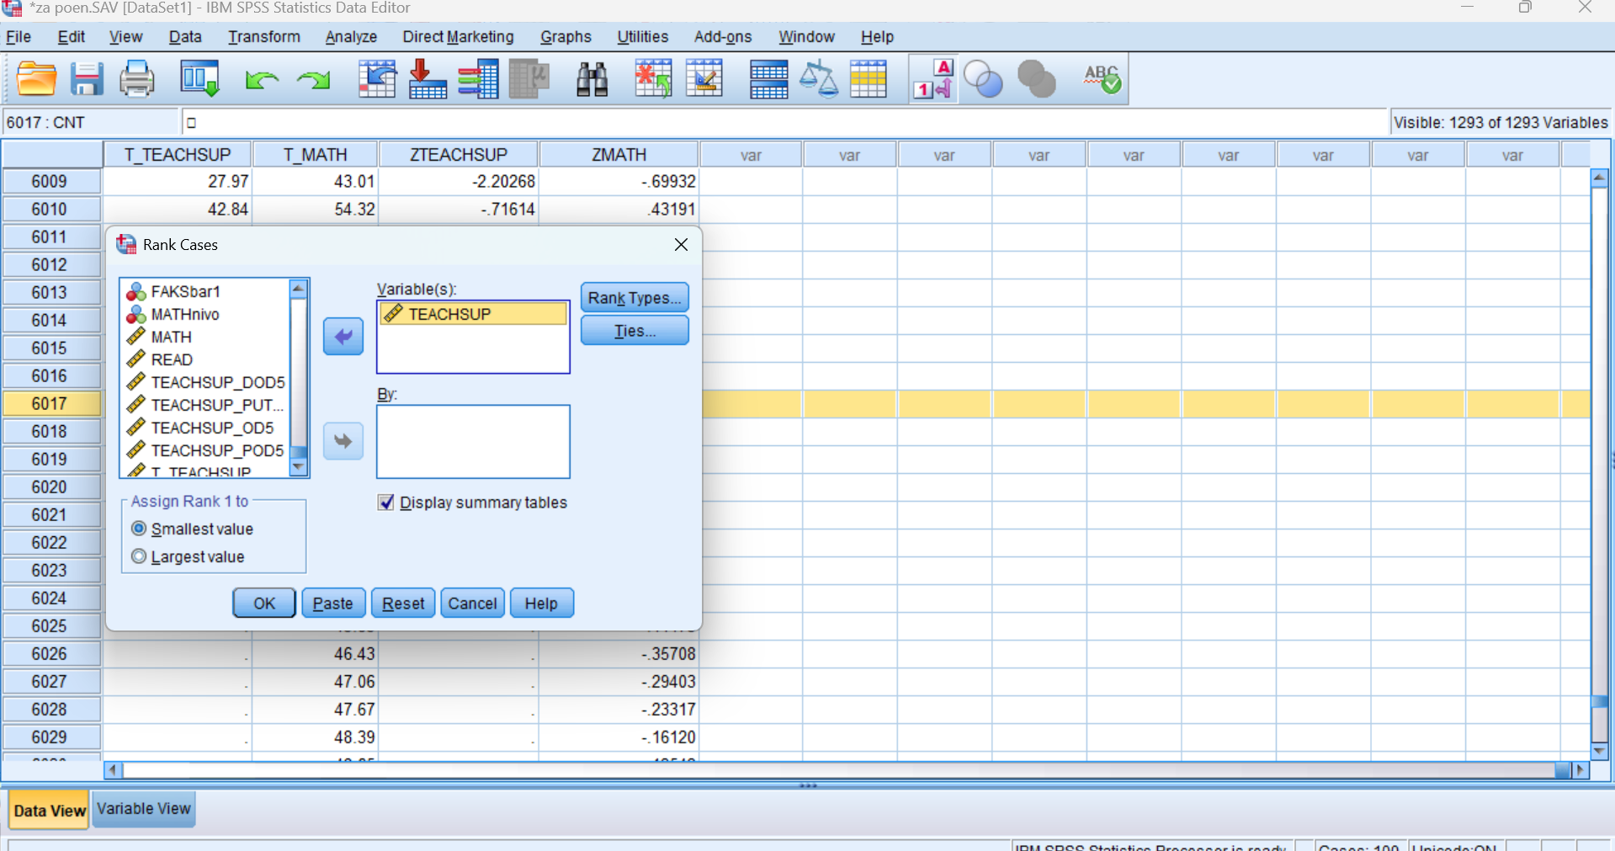
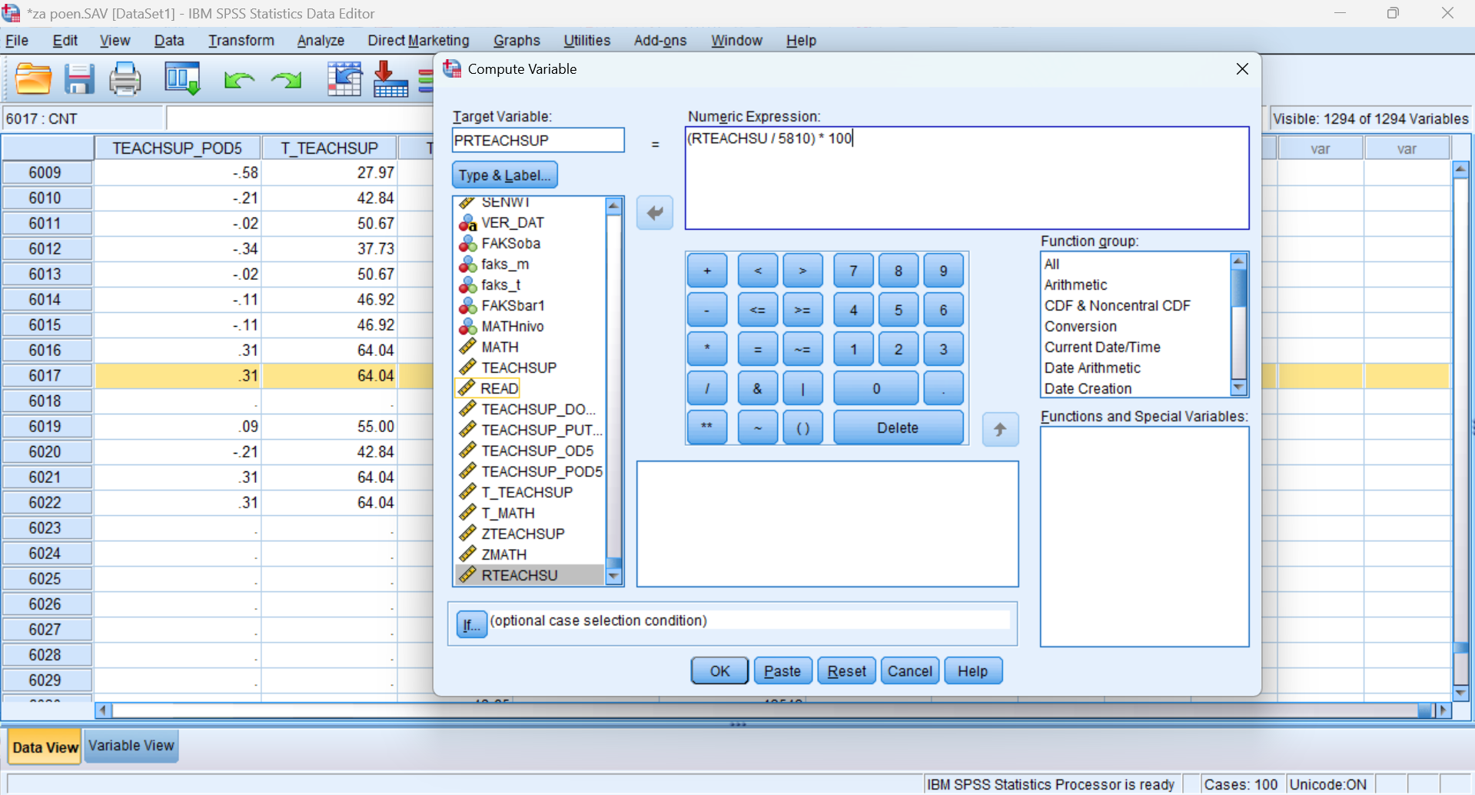
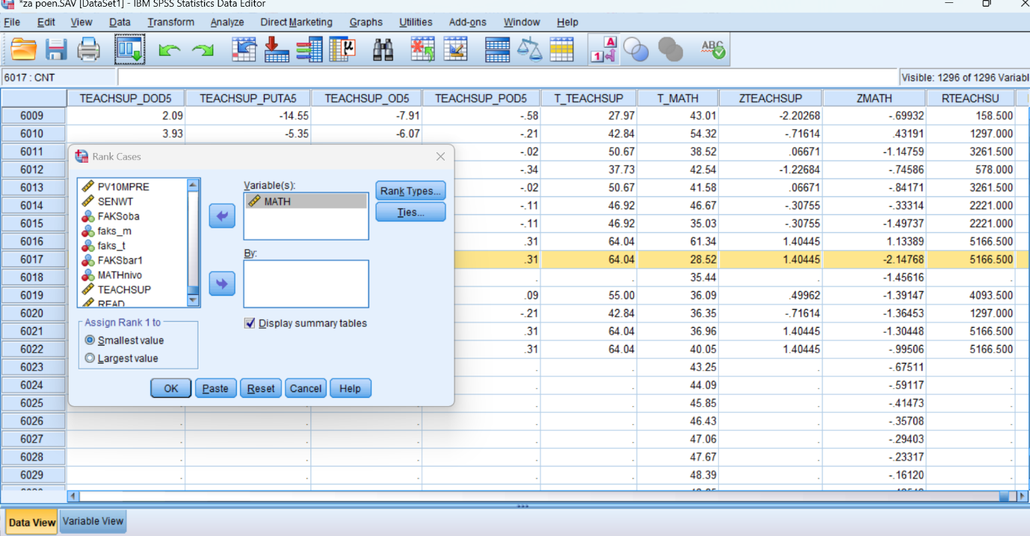
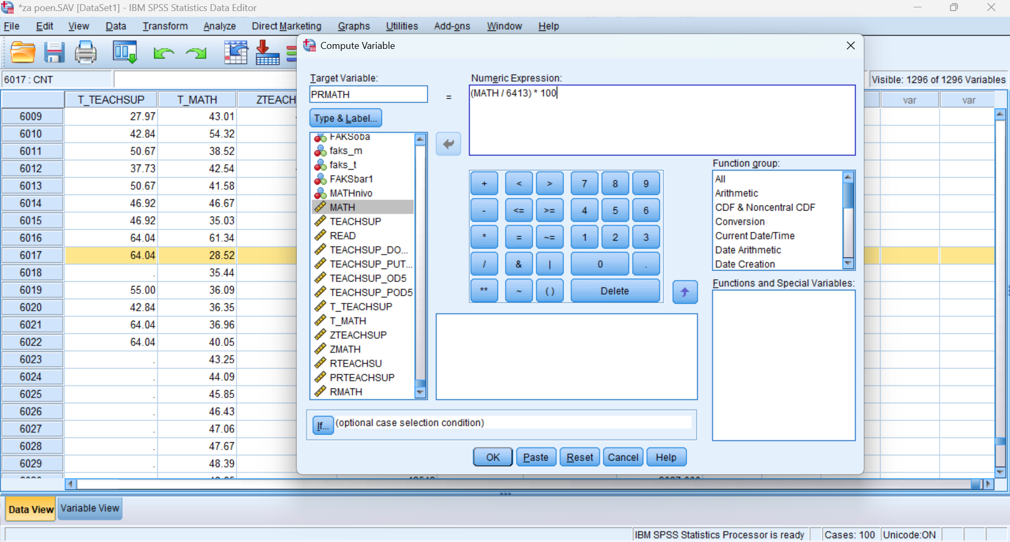
Korišćenjem percentilnih rangova ustanovite da li učenik sa identifikacionim brojem 68802637 (na varijabli CNTSTUID koja je četvrta po redu varijabla u bazi) u odnosu na ostale učenike u uzorku ima izraženiji rezultat na Matematičkoj pismenosti ili Podršci nastavnika matematike. Obrazložite.
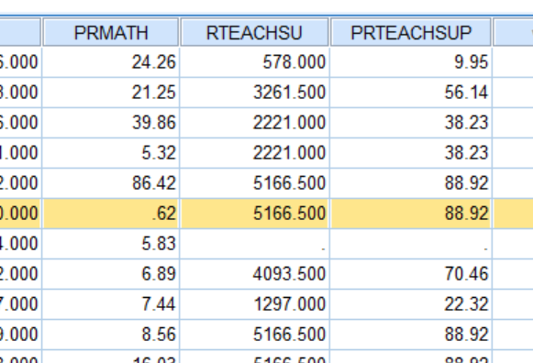
Rezultat na varijabli Podrška nastavnika matematike je mnogo viši (88.92) od rezultata na Matematičkoj pismenosti (0.62). To nam pokazuje da se učenik nalazi iznad 88.92% ispitanika u pogledu pružene podrške od strane nastavnika, i isto tako da se nalazi iznad samo 0.62% ispitanika u pogledu postignuća na pismenosti.

